Inhoudstabel
ZOOGDIEREN
Inleiding
Voortplanting
Lichaamstemperatuur
Huid en haar
Schedel en gebit
Voedsel
Communicatie
Sociale structuren
Woongebied en territorium
Verzorging van de jongen
Activiteit
Ecologie
ROOFDIEREN
Korte kennismaking
BEREN
Inleiding
Geslachten en soorten
Lichaamsbouw
- Roofdieren
- Een reusachtige viervoeter met veel kracht
- Altijd op stap
- Uitstekende zwemmers
- Handige klauteraars
- Huid en haar
- Zintuigen
Levenswandel
- Het liefst alleen
- Vechtersbazen
- berenliefde
Beren en eten
- op zoek naar voedsel
- een slimme jager
- alleseters
- bamboe plukken en planten eten
- een feestmaal bij de rivier
De winterslaap
- overleven in de winter
- wie houdt er een winterslaap?
Het berengezin
- veilig bij mama
- eindelijk lente
- het berengezin
- op eigen poten staan
- oude beren
Beren en mensen
- beren kijken
- een hongerige buurman
- panda’s in nood
- red de beren
Leefgebied
Beren in folklore en verhalen
Soorten beren
- de bruine beer
- de Amerikaanse zwarte beer
- de ijsbeer
- de Aziatische zwarte beer
- de reuzenpanda
- de brilbeer
- de lippenbeer
- de maleise beer
Wistjedatjes
Verklarende woordenlijst
Bronvermelding

Zoogdieren

Inleiding.
Zoogdieren zijn een klasse van warmbloedige, levendbarende gewervelde dieren die hun jongen zogen met moedermelk (de uitscheiding van hun melkklieren). De meesten onder de zoogdieren baren hun jongen levend. Alle zoogdieren hebben een lichaamsbedekking die (in aanleg) uit haar bestaat. Zoogdieren bezitten ook zweetklieren, waardoor zij warmte kunnen verliezen. Zij ademen met hun longen. Kenmerkend in de bouw van zoogdieren is de bouw van de onderkaak, die uit één bot bestaat, en de drie gehoorbeentjes.

Voortplanting
Bij alle zoogdiersoorten vindt de bevruchting inwendig plaats: penis brengt het sperma in de vagina. Daar zoeken de zaadcellen hun weg richting eitje in de eileider. De meeste zoogdieren brengen hun jongen levend ter wereld. Zij worden in de baarmoeder van voedsel en zuurstof voorzien via de navelstreng en worden vrij goed ontwikkeld geboren. Enkel de cloacadieren (bv. het vogelbekdier) leggen eieren.
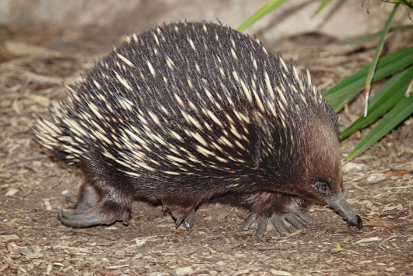 cloacadier, mierenegel

Jongen worden niet allemaal even ontwikkeld geboren en kunnen niet zonder de verzorging van de moeder (bijv. knaagdieren, beren), vooral om te leren jagen. Een groot verschil met kuddedieren, die hun jongen volledig ontwikkeld baren. Zij kunnen al na een uur lopen.

De draagtijd bij zoogdieren verschilt heel fel: van 11 dagen (buidelmuis) tot 22 maanden (Afrikaanse olifant). Sommige zoogdieren werpen maar één jong (bv. de walvis), dit tot grote tegenstelling met het buideldier (ongeveer 18 jongen per worp).

Lichaamstemperatuur
Zoogdieren zijn, zoals reeds vermeld, warmbloedig. Dit betekent niet dat zij warm bloed hebben, maar wél dat hun lichaamstemperatuur geregeld wordt door interne factoren. Daardoor kan hun temperatuur constant gehouden worden, onafhankelijk van de buitentemperatuur. De temperatuur wordt geregeld door:
- wijzigen van de snelheid van de stofwisseling (opnemen en vrijgeven van energie in de cellen)
- verwijden of versmallen van de bloedvaten (transporteren warmte naar de huid);
- rechtkomen of plat leggen van de haartjes (isolerende luchtlaag vasthouden of lossen);
- rillen om het warm te krijgen;
- zweten en hijgen (warmteverlies via verdamping).
Het spreekt voor zich dat zoogdieren ook hun temperatuur kunnen regelen door bij koude dicht bij elkaar te gaan staan, of in de zon te gaan liggen. Bij extreme warmte kunnen ze schuilen in een hol, of zich bedekken met modder.
Door hun mogelijkheid hun temperatuur zo constant mogelijk te houden, kunnen zoogdieren op extreme plaatsen leven. Dit kost echter heel veel energie, waardoor zoogdieren veel moeten eten. Sommige zoogdieren, zoals ook de beer, laten tijdelijk hun lichaamstemperatuur dalen tijdens de winterslaap.

Huid en haar
De zoogdieren zijn de enige dieren met een met haren bedekt lichaam. De meeste soorten hebben een vacht. Deze bestaat uit een isolerende ondervacht en een beschermende bovenvacht (dekharen). Niet alle zoogdieren zijn even fel behaard (walvis, naakthond)
De belangrijkste functies van de haren zijn:
- vasthouden en afgeven van lichaamswarmte
- camouflage
- imponeren van tegenstanders (denk aan de manen van een leeuw) of indruk maken op het andere geslacht
Sommige haren hebben een andere functie/vorm gekregen:
- verdedigen (haren als stekels)
- tastzin (bijv. snorharen)
Of wist je dat de horens van een neushoorn eigenlijk samengeklitte haren zijn?

De huid bestaat uit twee lagen, de opperhuid (die bestaat uit dode cellen) en de lederhuid. In de lederhuid zitten bloedvaten, klieren en zenuwuiteinden. Zoogdieren hebben nog typische klieren:
- de melkklieren (natuurlijk: om te zogen);
- de zweetklieren (om de lichaamstemperatuur te regelen);
- de geurklieren (om stoffen af te scheiden om te communiceren)

Schedel en gebit
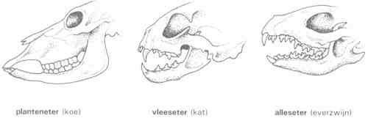

“Het middenoor bevat drie gehoorbeentjes: hamer, aambeeld en stijgbeugel. De jukboog is zo gevormd dat er ruimte is voor de kaakspieren. De onderkaak is direct met de schedel verbonden door een kaakgewricht. Iedere helft van de onderkaak bestaat uit één bot.
Zoogdieren hebben een heterodont gebit: tanden uit hetzelfde gebit zijn verschillend, en gespecialiseerd in verschillende functies. Dieren met een homodont gebit, zoals reptielen, hebben gelijkvormige tanden. In principe heeft elk zoogdier 44 tanden. In elke kaakhelft zitten:
- 3 snijtanden, om te bijten,
- 1 hoektand, om het voedsel te grijpen en te scheuren,
- 4 valse kiezen, 3 ware kiezen, om te kauwen en malen.” (1)
Bij de meeste zoogdieren is in de loop van de tijd het gebit wat aangepast aan het dieet van de soort.

Voedsel
Zoogdieren kunnen we, op basis van hun voedsel, verdelen in drie groepen. De scheiding tussen deze groepen is niet heel strikt.
-carnivoren of vleeseters: zij eten andere zoogdieren, vissen, insecten…
-herbivoren of planteneters: zij eten gras, bladeren, vruchten, zaden, bessen, nectar…
-omnivoren of de alleseters (de tussengroep), zoals de beren: zij eten zowel plantaardig als dierlijk voedsel.

Communicatie
Zoogdieren kunnen communiceren op verschillende manieren.
- geur: geurstoffen komen uit de huidklieren en dienen om het territorium af te bakenen en informatie door te geven (sekse, leeftijd, status, paarbereidheid…). Elk individu onderscheidt zich via een geur, en deze bepaalt ook tot welke groep het dier behoort. Geur kan ook gebruikt worden als afweermiddel (denk maar aan de stinkdieren). De geurklieren bevinden zich het vaakst rond de anus.
- geluid;
- Kleur;
- gedrag (lichaamshoudingen en gelaatsuitdrukkingen)

Sociale structuren
Zoogdieren kennen verschillende samenlevingsverbanden.
Een groot aantal zoogdieren is min of meer sociaal.
- De gesloten groep is een vaak voorkomende vorm van samenleven. Zowel mannetjes als vrouwtjes leven samen, onder een sociale hiërarchie. Het meest dominante dier (een positie die steeds wordt bestreden) heeft het recht om te paren.
- Andere zoogdieren leven het hele jaar door in paarverband. Ze vormen soms een groepje, samen met hun jongen.
- Bij olifanten bijvoorbeeld, leven de mannetjes en vrouwtjes buiten de paartijd gescheiden van ekaar. De vrouwtjes leven dan meestal in kudden, de mannetjes alleen.
- Soms zien we een soort harem opduiken: een mannetje houdt er meerdere vrouwtjes op na. Dit komt bij hoefdieren al eens voor.
Vaak komen mengvormen van deze vormen voor, of gaan dieren al eens ‘vreemd’.
Sommige dieren leven echter alleen. Solitair levende soorten (waaronder de beer) hebben meestal een eigen territorium dat ze fel verdedigen. Tijdens de paartijd zoeken mannetje en vrouwtje elkaar dan op, om vervolgens weer hun eigen weg te gaan.
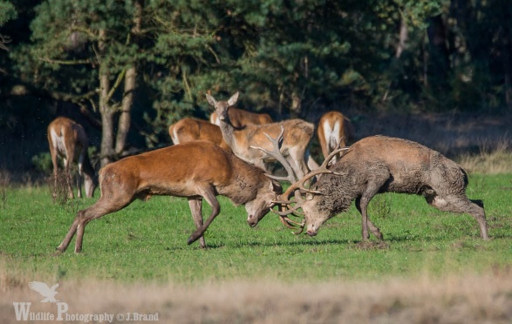
Dieren die moeten strijden om het recht om te paren c, doen dit in (schijn)gevechten. Bij deze dieren is er een groot verschil tussen de mannetjes en de vrouwtjes (grootte, slagtanden, hoorns, geweien, manen…). Bij dieren die in paren leven, is het uiterlijk verschil tussen een mannelijk en een vrouwelijk dier veel kleiner.

Vechtende edelherten
Het leven in groep heeft voordelen en nadelen.
- vijanden worden vlugger opgemerkt
- jongen worden samen grootgebracht
- verdediging van het territorium gebeurt door velen
- samen jagen = meer kans op een prooi
Maar:
- een groep valt meer op
- voedsel moet onder meer dieren verdeeld worden.

Woongebied en territorium
Elk zoogdier gedijt in een bepaald landschap (biotoop). Het gebied waarin ze zich bewegen is vaak begrensd: de grootte wordt bepaald door het voedselaanbod en het terrein. Sommige dieren wonen er permanent, anderen trekken verder. De gnoes bijvoorbeeld, trekken met de regens mee.
Vaak beschermt een zoogdier (een gedeelte van) zijn woongebied tegen rivalen, voornamelijk in de paartijd. Het territorium wordt meestal gemarkeerd met geuren of zichtbare elementen, soms wordt het door harde geluiden weergegeven.

Verzorging van de jongen
Veelal worden de jongen geboren in een periode dat er genoeg voedsel te vinden is. Zwangerschap en voeding (zogen) van het jongen kost de moeder namelijk veel energie, en later moet het voedsel met de jongen gedeeld worden. Jongen die zogen worden gevoed tot ze groot genoeg zijn om voor zichzelf te zorgen. De mate waarin de oudere dieren zorg dragen voor de kleintjes, is echter sterk verschillend. De jongen krijgen dan naast voedsel ook bescherming, hun vacht wordt verzorgd, ze leren jagen… Meestal is het enkel de moeder, soms ook de vader of andere groepsleden die voor het jong zorgt.
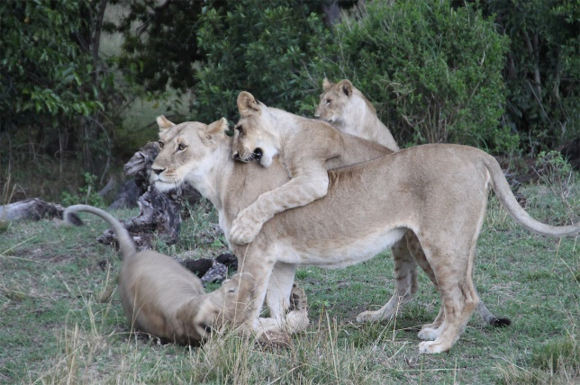
Speelgedrag: het vertederende en typische fenomeen voor jonge zoogdieren. Schijnbaar doelloze bewegingen worden gemaakt: sluipen, bespringen… Maar deze zijn nauw verwant aan doelgericht gedrag. Spelen kost echter ook energie, er kunnen letsels optreden, en spelende jongen zijn een makkelijke prooi. Spelgedrag wordt vooral waargenomen bij sociale soorten. Spelen kan te maken hebben met lichaamsbeweging, oefenen voor later, het bepalen van sociale rollen…
Spelende leeuwenwelpen

Activiteit
Alle zoogdieren kennen periodes van rust. Rusten doen ze meestal op een veilige plaats (een nest, hol of in een kudde).
Tijd van actie wordt bepaalt door activiteit van de roofdieren, activiteit van de prooidieren, concurrentie tussen dieren en de temperatuur.

Zoogdieren zijn vooral in de schemering en ’s nachts actief (hun prooien ook). Bij dagdieren is vooral het zichtvermogen belangrijk. Dieren in kuddes kunnen altijd rusten en actief zijn.

Ecologie
“Zoogdieren hebben een groot aanpassingsvermogen en kunnen bijna overal overleven. Doordat ze voor hun lichaamstemperatuur niet afhankelijk zijn van de buitentemperatuur, zoals reptielen en amfibieën, kunnen zoogdieren ook in koudere gebieden als rond de polen en in het hooggebergte overleven. Hierdoor komt de orde op alle continenten voor, evenals alle oceanen en de meeste eilanden. Alleen in de diepzee en het binnenland van Antarctica komen zoogdieren niet permanent voor.” (1)
De ene groep zoogdieren brengt zijn tijd vooral in de lucht door (vleermuizen), de andere in zee (walvissen). Op het land zijn de zoogdieren echter dominant aanwezig. Eilanden zijn voor landzoogdieren lastig te bereiken. In de voetsporen van de mens echter, reisden ook verscheidenen zoogdieren mee. Zo werden bijvoorbeeld ratten en muizen verspreid, maar ook katten en varkens.
Roofdieren

Korte kennismaking

Roofdieren (Carnivora, Latijn voor vleeseters) is de naam van een orde van zoogdieren die voornamelijk vlees eten. Men spreekt ook nog van carnivoor of predator.

Een predator (of natuurlijke vijand) is strikt genomen een dier of een ander organisme dat zijn prooi actief bejaagt om deze te doden, wat predatie wordt genoemd. Bij dieren wordt meestal van roofdier gesproken. Een toppredator staat aan de top van de voedselpiramide.

Carnivora bemachtigen vlees door actieve jacht, door diefstal van andere roofdieren of in de vorm van aas. Ook plantaardige materialen en andere voedselbronnen, zoals zwammen of insecten, kunnen een deel van het dieet vormen.

Katachtigen hebben zich het meest aangepast aan een vleesetend dieet, terwijl beerachtigen meestal alleseters zijn. De reuzenpanda heeft zich uitsluitend toegerust op een dieet van bamboe en ook de rolstaartbeer is een vegetariër.

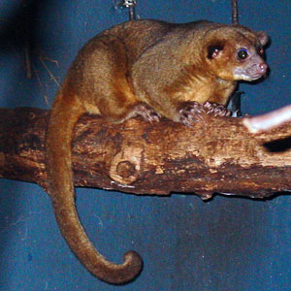
Rolstaartbeer

Beren

Inleiding

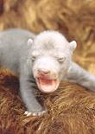
“Beren (Ursidae) vormen een familie binnen de orde der roofdieren (Carnivora). De eerste beren waren niet groot, maar ze hebben zich ontwikkeld tot grote landroofdieren: de Kodiakbeer (een ondersoort van de bruine beer) en de ijsbeer zijn de grootste landroofdieren op aarde.
Beren zijn zoolgangers. Ze kunnen voor een korte periode hoge snelheden bereiken en zijn over het algemeen alleseters, met een voorkeur voor plantaardig voedsel. Uitzonderingen zijn de vegetarische reuzenpanda, die uitsluitend bamboe eet, en de carnivore ijsbeer, die zelden plantaardig voedsel eet en zich voedt met zeehonden en vis.
Pasgeboren beertjes zijn zeer klein (tot 700 gram), onbehaard en hulpeloos.” (2)

Beren zijn zoogdieren met enkele typische kenmerken: een lange snuit, een korte staart en dikke poten. Ze hebben vier voeten waar klauwen aan zitten. Hun vacht varieert van zwart, bruin, kaneelkleurig, wit of beige. Ze kunnen goed klimmen en zwemmen.
Het zijn roofdieren die zich bijzonder goed kunnen aanpassen en in heel verschillende gebieden kunnen leven. Ze leven overal in de wereld behalve in Afrika, Australië en Antarctica. Een aantal factoren bepalen hun grote verspreiding: het is een heel groot dier, hij kan zowat alles eten en heeft een sterke maag. Enkele maanden per jaar is de beer toe aan een winterrust (winterslaap) in een hol of grot.

Er zijn al heel veel beersoorten uitgestorven. Vandaag leven er nog acht soorten. In het eerste luik van dit hoofdstuk zijn de algemene kenmerken van de grote beren uitgewerkt. In het tweede praktische luik worden de 8 grote beren beschreven.

Geslachten en soorten

Ailuropoda melanoleuca, reuzenpanda
Tremarctos ornatus, brilbeer
Helarctos malayanus, Maleise beer
Melursus ursinus, lippenbeer
Ursus americanus, Amerikaanse zwarte beer
Ursus arctos, bruine beer
Ursus maritimus, ijsbeer
Ursus thibetanus, Aziatische zwarte beer

Lichaamsbouw

- Roofdieren.

Beren zijn de enige roofdieren met een korte staart. De staart dient om geurstoffen uit klieren bij de anus te verspreiden en wordt hiertoe heen en weer bewogen. Daarnaast dient de staart om de anusopening af te dekken als deze niet worden gebruikt.

Beren hebben geen tastharen in het gezicht.

Kort voor de winterrust kan een goed doorvoede beer tot wel een ton wegen.
Mannetjes zijn –zoals altijd- zwaarder dan de vrouwtjes. Een weldoorvoed vrouwtje kan een halve ton wegen.
Gewichtsschommelingen zijn bij de beren heel normaal en hangen vast aan de seizoenen: net voor de winterrust, in de herfst dus, zijn ze het zwaarst.

- Een reusachtige viervoeter met veel kracht
De grote beren en in het bijzonder de ijsberen zijn zoolgangers. Hun brede poten vervullen de rol van sneeuwschoenen. Zij hebben relatief grote voeten, en dit heeft een aantal voordelen:
- gewicht verspreiden (ijsberen kunnen op een dunne plak ijs lopen).
- zwemmen is gemakkelijker (ijsberen gebruiken hun voorpoten als peddels en hun achterpoten om te sturen)

Bruine beren hebben een plompe, waggelende stap: wijdbeens, als zwaargewichten.
Ijsberen daarentegen hebben een veel elegantere stap, die minder energie vereist. Zwarte beren zetten bij het lopen de hele voetzool op de grond, en kunnen zo over een korte afstand een hele grote snelheid behalen.

Grootte en conditie van een beer zijn sterk afhankelijk van zijn voeding. De kodiakberen (= de bruine beren die leven op Kamtsjatka) zijn de grootste beren ter wereld. Dit verwondert niet, want zij beschikken bijna het hele jaar door over bijzonder eiwitrijk voedsel: zalm, zeegras, mosselen… Zij gaan met een gewicht tot tegen het ton de winterrust in.
Het is een groot verschil met de beren die leven op de gure toendra’s, die dagelijks moeizaam een paar wortels moeten uitgraven, of zich moeten voeden met kleine bessen.
Beren met een langere winterrust (in extremere gebieden), moeten langer op hun reserves leven, waardoor ze meer gewicht verliezen.

Een specifiek kenmerk van de bruine beer is de bochel tussen de schouders. Zo kunnen zij op deze manier extra kracht op de voorpoten zetten.
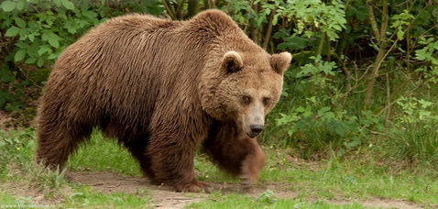

De poten van een panda zijn aangepast om bamboestengels te plukken: de voorpoten zijn kleiner, de klauwen echter zeer krachtig. Panda’s bezitten ook een extra ‘vinger’ (een uitsteeksel van het polsbeen, dus zonder nagel) om bamboe te grijpen.

- Altijd op stap
Op zoek naar iets eetbaars, doorkruisen berenfamilies steeds weer dezelfde gebieden. Het leefgebied van een enkel dier kan tussen de 200 en 500 km² groot zijn.
Beren ondernemen trek- of zwemtochten van kilometers lang om bij een voedselrijke plaats te komen.

Ijsberen zwerven heel veel rond, en leggen enorme afstanden af. Ze kunnen tot twintig kilometer per dag afleggen, en trekken mee met de grens van het pakijs, die zomers noordelijker ligt dan 's winters.
Gemiddeld kan het dier in de loop van zijn leven 260 000 km² koude wildernis doorkruisen. Het actiefst zijn deze beren bij temperaturen tussen -15 en -20°C.

Omdat beren een goed geheugen hebben, weten vooral oudere beren op de dag nauwkeurig wanneer en waar er voedsel te vinden is: waar de bessen rijpen, waar de vissen paaien, waar ze kadavers kunnen verwachten… Zo kunnen we ook verklaren waarom beren rond dezelfde tijd steeds naar dezelfde gebieden trekken.
Beren zijn altijd op stap, en altijd lerende. Zelf leerden ze bijvoorbeeld op een vogeleiland nesten leegroven, nu leert de berin het aan haar jongen, die op hun beurt de kennis ook aan hun jongen zullen doorgeven.

Beren hebben een uitstekend oriënteringsvermogen: zelfs wanneer ze zich honderden kilometers van hun leefgebied af bevinden, vinden ze hun weg terug.

Beren lassen ook in het dagelijkse leven rustpauzes in. Slapen doen ze dan niet echt, want ze houden hun omgeving nog steeds goed in de gaten. Slechts enkele minuten per dag is de beer in een diepe slaap. Het is trouwens geen goed idee om een beer-in-rust te benaderen, want dan neemt hij doorgaans meteen een aanvalshouding aan. Wat fataal kan aflopen…

- Uitstekende zwemmers
Beren zijn behendige zwemmers en hebben absoluut geen watervrees.
Zwarte beren in het bijzonder kunnen zich dan goed onttrekken van de vijandige aanvallen van bruine beren.
Het lichaam van ijsberen is heel goed aangepast om in het koude water grotere afstanden af te leggen. De ijsbeer is een bijzonder goede zwemmer die vele kilometers van de kust aangetroffen kan worden. De naam Ursus maritimus betekent dan ook "zeebeer". In het water kunnen ze snelheden van drie tot vier kilometer per uur behalen. Ze kunnen slechts korte tijd onder water blijven; de langst gemeten tijd staat op 3 minuten en 10 seconden.
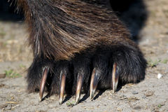

- Handige klauteraars
Zwarte beren zijn heel flexibel: zij zijn goede klimmers, en bezitten sterke, gekromde klauwen. (Zij plunderen gereld nesten in de bomen). Zwaardere beren, zoals de bruine beren, leren het klauteren en klimmen wat af naarmate zij ouder (en dus logger en zwaarder) worden.

- Huid en haar
Veranderende seizoenen zijn zichtbaar in de vacht: de wintervacht (wordt gevormd als voorbereiding op de koude) is dik en ruig.

De kleur van de vacht van beren kan in de loop van zijn groei veranderen. De kleuren zijn vaak plaatsgebonden: beren die in berggebieden leven, hebben vaak een lichtere vacht. Het 24uurs zonlicht en de sterke UV straling doen de vacht bleken.
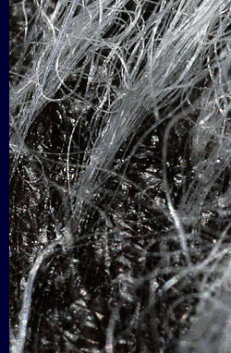
De vacht van de bruine beer ontleent zijn uiterlijk vooral aan de dichte ondervacht en de lange dekharen. De kleur van de vacht van de zwarte beer is afhankelijk van zijn leefgebied (blauwzwart, roodbruin…).

Ijsberen hebben een nog dichtere vacht dan bruine of zwarte beren: de haren in de vacht geleiden (als een soort glasvezelkabel) het licht naar de zwarte huid, waar het wordt omgezet in warmte.

Ijsberen hebben een perfecte lichaamsisolatie. Net zoals de panda’s hebben zij een dikke huid die aan de bovenzijde voorzien is van een dichte beharing en aan de onderzijde is een vetlaag heeft. Daarnaast bevat de huid klieren die een vettige stof afscheiden waardoor de vacht waterdicht wordt. Hierdoor kunne zij midden in de sneeuw slapen terwijl de lichaamstemperatuur stabiel blijft. Enkel een drachtige ijsbeer houdt een winterslaap. Oren en staart zijn bij de ijsbeer kleiner dan bij de andere beren, om het warmteverlies te beperken. Bij extreme weersomstandigheden laten ze zich gewoon insneeuwen: hun holle haren en dikke vetlaag zorgen dat ze op temperatuur blijven.
Om te kunnen leven in koude temperaturen, heeft eveneens de panda deze dikke vetlaag en kliertjes die vet afscheiden (ter isolatie).

De panda heeft ook een zwarte onderhuid, maar de dekharen creëren het typische zwart en witte patroon. Er zijn verschillende meningen waarom de panda deze opvallende vacht heeft: het is een complexe vorm van camouflage (zoals bijv. bij de zebra's). Door de felle kleurcontrasten valt het dier vanop verre afstand, optisch gezien dan, in stukjes uit elkaar. De panda leeft in schaduwrijke plekken (donker), niet zelden tussen sneeuw (wit). Zij zijn dus perfect gecamoufleerd…
Anderen stellen dat de panda’s, omwille van hun slecht zicht, door deze contrasterende kleuren voor andere soortgenoten goed zichtbaar blijken.

- Zintuigen
Ijsberen hebben bijna zwarte ogen (ten gevolge van de reflectie van de zonnestralen. Hun reukzin is 100 000 keer beter dan die van de mens: zij ruiken bijvoorbeeld een dode zeehond op een afstand van 20 km.

Mensen onthouden omdat ze vooral indrukken opslaan en kunnen oproepen van wat ze zien (visueel). Bij beren is de neus het meest ontwikkelde orgaan. Zij slaan vooral geuren op. Meer nog, hun wereld bestaat bijna volledig uit geuren. Zij nemen soortgenoten en andere wezens waar door hun reukvermogen.
Bruine beren laten op bepaalde bomen markeringen achter, die door anderen als een berichtje kunnen gelezen worden. Het gaat daarbij in de eerste plaats om de dominantie in dat gebied (hoe hoger de krab-of geursporen, hoe hoger op de ladder). Hij kan in die geuren informatie achterlaten, bv. ik wil paren, ik ben ziek, ik zit vol parasieten, ik ben al oud…
Wanneer bruine beren een geur niet kunnen opsnuiven, gaan ze op hun achterste poten staan. Dit is eerder uit nieuwsgierigheid of onzekerheid dan uit agressie

Ook met hun gehoor kunnen zij anderen waarnemen.

Zij zien zwart-wit, wat niet wil zeggen dat ze slecht zien: zij kunnen waarnemen over grote afstand (zelfs tegen de wind in). Zij gaan meer op jacht als de kleuren geen rol meer spelen, dus rond de schemering of ’s nachts. Hun ogen zijn heel klein en sterk naar voren gericht. Net zoals bij andere roofdieren concentreren zij hun waarneming dus in één richting, op één punt. Zij kunnen veranderingen en bewegingen vanop een grote afstand waarnemen. Pandaberen daarentegen zien heel slecht.

Levenswandel

- Het liefst alleen
Beren leven meestal alleen. Zij gaan elkaar liever uit de weg, en leven niet zoals bijvoorbeeld de wolven in roedels bijeen. Als jonge mannetjes speels ‘slaags’ geraken, mondt dit vaak uit tot steeds fellere rangordegevechten.

Omdat beren solitaire dieren zijn en er alleen tussen moeder en kind een vaste band bestaat, hebben ze geen uitgebreid communicatiesysteem nodig: geen duidelijke lichaamstaal, geen repertorium van geluiden, geen mimiek, geen bewegingen met de (kleine) staart… Het klapperen van de onderkaak en een stotende ademhaling zijn beperkte signalen van ‘hoogste staat van paraatheid’.

- Vechtersbazen
Beertjes ravotten graag met elkaar en met hun moeder. Deze gevechten blijven speels, behalve tussen volgroeide mannetjes.
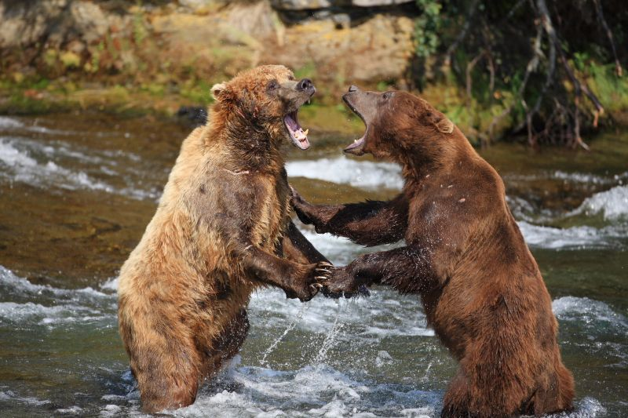
De gevechten tussen volwassen mannetjes zijn eerder zeldzaam: beren komen elkaar niet zo vaak tegen omwille van hun uitgebreid leefgebied. Beren gaan ook vaker een spelletje blufpoker spelen en imponeren, alvorens met elkaar te vechten.
Dit verandert als het om de beste voederplaatsen gaat, het eerste voedsel na de winterrust of tijdens de paartijd (om een vrouwtje). Dan begint de strijd om de rangorde en wordt dominantie opnieuw
(vechtende beren)
vastgelegd en (een tijdlang) niet meer ter discussie gesteld. Het zijn echter niet alleen de mannelijke beren die vechten: vrouwtjes kunnen ook best dominant zijn en grote beren trotseren.

Het gaat meestal over eten (een kadaver, een goede visplek) en tijdens de herfst (zijzelf en haar jongen moeten goed gevoed de winterrust ingaan). Gevechten tussen beren gaan er ongemeen hard aan toe, wat bij grote beren zelfs tot de dood van de verliezer kan leiden. Het kadaver wordt dan opgegeten.
Ijsberen die vechten hebben het risico om oververhit te geraken (omwille van hun goede isolatie) te geraken: zij moeten dan naderhand over het ijs gaan liggen om af te koelen.

- Berenliefde
Een berin is pas opnieuw bronstig, als de jonge beren verstoten zijn. Bij de zwarte beer is dit vlug (na 1 jaar al): zij kunnen daardoor meer jongen groot brengen.

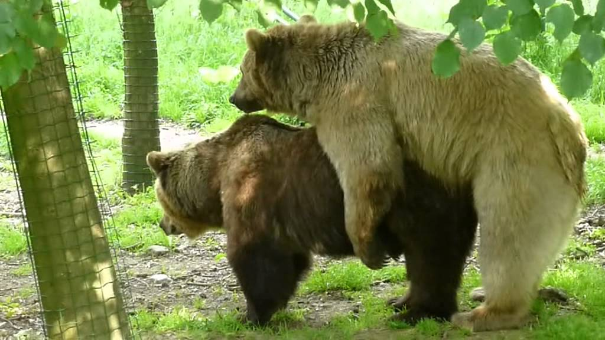
In de zomer gaat het mannetje op zoek naar een vrouwtje om te paren. Ook dan blijven ze niet lang samen: zij gaan direct terug hun eigen weg. De paring is niet zo eenvoudig: eerst en vooral omdat het toeval moet zijn dat beer en berin elkaar tegenkomen (in een uitgestrekt gebied) op het juiste moment. Het hoogtepunt van de paartijd ligt tussen mei en begin juli. De berin laat daarom geursporen achter, die opgenomen en gevolgd worden door de beer. Eenmaal hij die berin gevonden heeft, verliest hij haar niet meer uit het oog. De eerste paring leidt nog niet tot een bevruchting, want pas na enkele paringen vindt er een eisprong plaats. De copulatie duurt bovendien heel kort. Beren paren gedurende de bronst enkele dagen 3 tot 4 maal per dag (een lange paartijd dus).

Na de paring gebeurt er iets uniek: de bevruchte eicellen nestelen zich in het baarmoederslijmvlies en blijven daar inactief tot in de herfst. Pas wanneer de berin op winterrust gaat, wordt het lot van de eicellen bepaald: heeft de berin genoeg reserves, dan groeien ze verder uit en zullen ze hoogstwaarschijnlijk de eerste winter overleven. Heeft de berin niet genoeg vetreserves, waardoor zowel haar bestaan als dat van haar nakomelingen in gevaar komen, dan sterven de eicellen af. Berinnen die vroeg in het jaar hun jongen verliezen, zijn vaak in mei/juni alweer paringsbereid.

Tegen de tijd dat de jongen groot genoeg zijn, zijn de berinnen gespannen en nerveus. Een lange zoogperiode, steeds op hun hoede moeten zijn, zorgen voor voldoende voedsel én voor de opvoeding van de jongen… het eist zijn tol. Ze nemen dan steeds meer afstand van hun jongen en hun beschermingsdrang neemt af.

Beren en eten

- Op zoek naar voedsel
Beren ondernemen trek- of zwemtochten van kilometers lang om bij een voedselrijke plaats te komen. Volgen ze hun fijne neus? Is het een aangeleerde tocht en volgen ze die dankzij hun goede geheugen?? Is het mede door hun gevoel voor oriëntatie? Wie zal het zeggen? In elk geval, zolang er eten is, blijven de beren ter plekke om hun vetreserves aan te kweken. Pas wanneer het teveel energie kost om prooien te vangen, of als de voedselbron uitgeput geraakt, trekken ze verder.
Om een idee te geven: een vrouwtje met jongen heeft tot 20 000 kcal per dag nodig om haar jongen groot te brengen en een eigen vetreserve aan te leggen.

- Een slimme jager
Het gevecht om prooi of visrijke grond is vaak onverbiddelijk. In de herfst, als ze vetreserves voor de winter moeten aanmaken, komen deze gevechten vaak voor.

Kannibalisme is bij volwassen beren geen uitzondering: eten van kwetsbare jonge beren, het opeten van een verslagen tegenstander of van een oude gestorven beer. Berenvlees is dan ook bijzonder voedzaam.

Alhoewel de bruine beer het grootste roofdier is, (bijna) geen natuurlijke vijanden heeft, past hij toch goed op. Niettegenstaande hij een grote vetreserve moet aanleggen, en dus noodgedwongen veel moet eten, kijkt hij toch uit met welk dier hij de strijd aan gaat. Hij zal zich niet zo vaak aan een volgroeide eland wagen. Het gevaar bestaat dat hij een klop met het gewei of een stomp met de scherpe hoeven krijgt. Zo’n eland weegt bovendien tot 750 kg, en daarenboven zijn ze razendsnel.
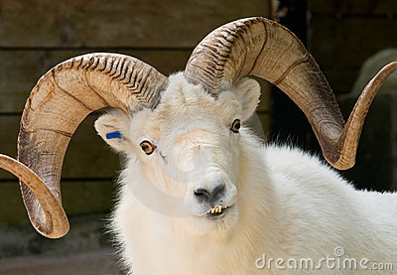
Om andere redenen zijn er nog dieren die moeilijk te verschalken zijn: dallschapen (klimmen voortreffelijk),
Dallschaap
muskusossen (vormen een wal rond de jonge dieren)…
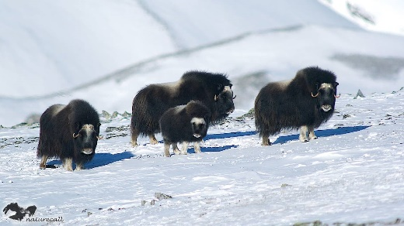muskusossen
Beren zijn goede sprinters (kunnen tot 65 km/u halen), doch dit houden ze niet lang vol.
Zij dienen hun prooi dus van dichtbij te besluipen. Vandaar dat zij in het voorjaar de hellingen met dicht struikgewas afstruinen, omdat de elanden daar hun kalveren verstoppen. Ook kariboekalveren (zij blijven wel bij de kudde), zijn dikwijls te zwak of niet snel genoeg, en kunnen ten prooi vallen aan beren.

Voor de in het noorden levende toendra-grizzly ’s zijn arctische marmotten een belangrijke voedselbron. Deze dieren leggen een enorme vetvoorraad aan in hun lichaam. Eens ze slapen (als marmotten…), worden ze geregeld door de beren opgegraven uit hun ondergrondse hol.

- Alleseters
Het gebit van de beer wijkt af van het klassieke roofdiergebit (dat alleen maar uit snijtanden en scheurkiezen bestaat). In vergelijking met de pure vleeseters zijn de achterste kiezen afgevlakt, breed en plat, en daardoor meer geschikt voor het vermalen van planten. Hierbij is het gebit van ijsberen een grote uitzondering: zij hebben een gebit als bijna pure carnivoren (eten ook enkel vlees) met scherpe kiezen.

Beren in het noorden (Canada, Siberië, Alaska), leven bijna uitsluitend op gras, zaden, bloemen, wortels en bessen. Beren in de kustgebieden en op Kamtsjatka voeden zich hoofdzakelijk met zalm, mosselen en vers zeegras. Ijsberen jagen op zeehonden, maar slechts 1 op de 10 jachtpartijen is succesvol.

Naast het feit dat beren heel veel verschillende dingen kunnen eten (omnivoren), eten ze vooral wat zich aandient (opportunisten). Ze kunnen gemakkelijk alleen op gras, zaden, vis of wortels, eieren of schelpdieren leven, zoals langs de kust van Noord-Canada en Alaska.
Door de getijdenwerking is het aanbod van mosselen het hele jaar door gegarandeerd. Beren struinen de stranden af, sporen de mosselen Sint-Jacobsschelpen (rijk aan vetten en eiwitten) met hun fijne neus op en graven ze uit het slik. Ze breken ze met hun klauwen. Jonge dieren bijten de schelpen stuk, slurpen de inhoud, en spugen de stukjes terug uit.

Lippenberen zijn voor een groot deel van hun voedselopname afhankelijk van insecten (termieten en mieren) en vruchten, maar ook bloemen, honing en eieren staan op zijn menu. Bij het vangen van deze beestjes komt hun lange tong goed van pas. Met de scherpe klauwen kan de lippenbeer een termietenheuvel openkrabben. Hij filtert hier vervolgens de insecten uit door de beesten krachtig uit hun gangenstelsels te zuigen. De lippenbeer is een goede klimmer en kan het dus, indien nodig, hogerop zoeken om aan voedsel te komen.

- Bamboe plukken en planten eten
Beren zijn echte fijnproevers. Vaak is te zien dat ze alleen maar bepaalde kruiden, bloemen of grassen eten. Vooral zeegras: rijk aan mineralen en eiwitten, wat een stevige basiskost is voor de beren.

Beren zijn in staat om zichzelf bij ziekte te genezen, door te eten van bepaalde kruiden.
Er zijn beren gespecialiseerd in het eten van de wortels van wilgen. Vooral de schors hiervan heeft veel voedingswaarde en bevat bovendien acetylsalicylzuur (het actieve bestanddeel uit aspirine). Dat wisten de medicijnmannen van de Indianen ook: zij maakten er pijn- en koorts bestrijdende middelen van.

Vaak zijn bessen het laatste voedsel voor de winterrust. Zij bevatten veel suiker en ballaststoffen. Daardoor hebben ze net als kruiden een reinigende werking op het spijsverteringsstelsel. De bottels van wilde rozen vormen dan weer een bijzondere bron aan vitamine C.

Omdat het meer moeite kost om planten te verteren dan vlees, is de maag van een beer in verhouding tot andere roofdieren groter.

Beren kunnen de suikers in vruchten en de zetmeel in granen en eikels omzetten in vetten. Ze moeten hier dan wel een gigantische hoeveelheid van eten.

Pandaberen hebben de breedste tanden van alle moderne roofdieren. De tanden en kiezen zijn niet alleen breed maar ook plat (uitgezonderd de hoektanden) en voorzien van richels en bobbels. Deze kenmerken zijn allemaal aanpassingen op het eten van grote hoeveelheden plantaardig en vezelig materiaal, dat zorgvuldig fijngekauwd moet worden om het te kunnen verteren.
Omdat de panda houtige planten eet komen relatief veel splinters in het spijsverteringsstelsel terecht. Dergelijke houtsplinters kunnen de slokdarm, de maag en de darmen beschadigen. Om dit te voorkomen heeft de panda verschillende aanpassingen aan het spijsverteringsstelsel: dikke en gespierde maagwand, slokdarm met extra beschermingslaagje en darmen met een extra slijmlaag.

Brilberen zijn voornamelijk vegetariërs. Ze hebben zware kaken, waarmee ze zelfs de taaiste planten kunnen fijnmalen. Lage begroeiing wordt eenvoudig uit de grond getrokken en stuk gekauwd, waarbij cactusdoorns of de stekelige bladranden van bromelia’s hem niet deren.

- Een feestmaal bij de rivier
De zalmtrek is een fantastisch, terugkerend natuurspektakel, en een eetfestijn voor de beren. De eerste blauwrugzalmen die stroomopwaarts komt aangezwommen, zijn nog zilverkleurig. Na enkele weken in zoet water verandert de kleur (lijf wordt rood, kop wordt groen). De Indianen noemen de vis ‘springer’, en die naam doet hij eer aan. Ze moeten de waterval kunnen bedwingen (door te springen naar boven). De koude en zuurstofrijke beken vormen voor de vissen de ideale paaiplaatsen. Zalmen paaien, vreemd genoeg, enkel op de plaats waar ze jaren eerder zelf uit het ei gekomen zijn. Zij vinden die plek, dankzij hun goede reukzin, bijna op de meter nauwkeurig terug.

Bij Brooks Falls (Alaska) springt de prooi (zalm) de beren letterlijk in de bek. Zij weten uit ervaring (lees: moeder op kind geven kennis door) wat de beste vangplaatsen zijn, en aan de hand hoe lang het licht is op een dag, weten ze wanneer de vis daar arriveert.
Hoe meer zalm er is, hoe meer beren er zich verzamelen.

De beste vangplekken zijn voor de dieren het hoogst op de ladder. Menige zalm wordt tijdens zijn sprong naar het hogere water verschalkt tijdens hun sprong. Of vallen terug in bruisend-kolkende water onderaan de waterval. Het gevolg is dat er zich soms duizenden vissen onderaan de waterval bevinden. Behendige beren halen op het hoogtepunt van de zalmtrek soms wel 50 vissen per dag uit het water. Daarbij worden ze ook kieskeuriger: mannelijke vissen laten ze vaak terugvallen (minder voedzaam). Soms eten ze alleen maar de kuit, huid en hersenen… de rest laten ze vallen voor beren verderop of voor andere dieren.
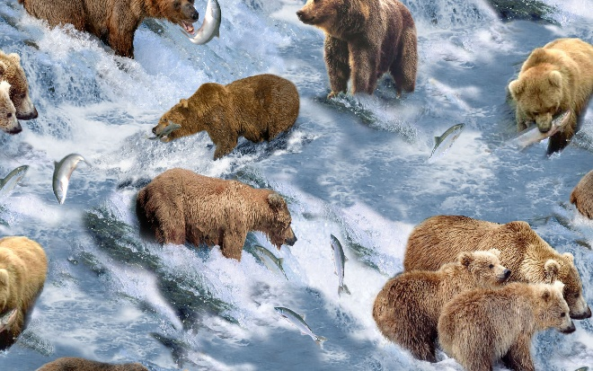beren op visvangplaats

Sommige jongen (van een half jaar oud) gaan al met hun moeder op zalmvangst om de beginselen te leren. In het ideale geval vangt de moeder de vis levend, zodat de kleine de vis dan nog moet doden. Hoe dieper het water, hoe moeilijker het is om een vis te vangen. En des te meer energie het kost.

Er zijn jaren dat de grote zalmtrek in bepaalde stromen uitblijft. Dat komt enerzijds doordat zalmsoorten uit de Grote Oceaan gevoelig zijn voor klimaatverandering (opwarming van het water en verschuiving van de zeestromen). Anderzijds is de trek niet altijd even groot, en telt hij niet altijd evenveel vissen. Het duurt, afhankelijk van het soort zalm, 3 tot 7 jaar voordat de vissen terugkeren naar hun paaigrond. Zo ontstaan er grote verschuivingen in het voedselaanbod van de beren.

De winterslaap.
Op het Noordelijk halfrond is de winter de koudste tijd van het jaar. Beren moeten op zoek gaan naar voedsel. In de winter wordt dat heel moeilijk: dieren kruipen in holletjes, water vriest dicht, planten sterven af.
Dieren kunnen op drie manieren de winter overleven:
- naar warmere gebieden trekken, waar wél nog voedsel beschikbaar is
- wintervoorraad aanleggen
- winterslaap houden in een grot of een hol.

Beren houden een winterslaap, doch geen klassieke: zij worden gemakkelijk wakker.
Panda's houden geen winterslaap, ze zijn het gehele jaar door actief. In de koelere maanden van het jaar verplaatsen ze zich wel naar streken waar de temperaturen iets hoger zijn dan in de bergstreken. Bij de ijsberen houden alleen drachtige een winterslaap.

- Overleven in de winter
In oktober neemt de hoeveelheid daglicht in het Noorden af met zo’n 20 minuten per dag. Kortere dagen en gebrek aan voedsel zijn de hoofdredenen voor het nemen van een winterrust. Wanneer de dagen korten, bereiden de beren zich voor op de winterrust. Deze interne klok wordt bepaald door de toename van een stof in het bloed, Hibernation Induction Trigger.

Het lichaam van een beer die zich weldra gaat terug trekken, bestaat voor 50 % uit vet. De weken voorafgaand aan de winterrust zijn de beren dus echte vreetmachines. Hoe beter gevoed de jongen en hun moeder de winterrust ingaan, des te groter de kans ze de winter goed doorkomen.

Al naar het geslacht, familiebanden en leeftijd zoeken de beren op verschillende momenten hun hol op. Drachtige berinnen en berinnen met jongen nemen de voorhoede. Dominante mannetjes gaan als laatste. Het hol, dat graven ze zelf, en is klein en heel eenvoudig. Het heeft een korte gang, en er is net genoeg plaats voor één of meerdere beren. Veel van die holen storten in als het begint te dooien in het voorjaar. Jonge beren die met een slechte conditie de winterrust beginnen, hebben maar een kleine kans ze door te komen.

De winterrust van beren verschilt van andere winterslapers. Ondanks het feit dat de stofwisseling van de beren voor de helft vertraagt, verliezen ze tijdens de rust toch 30 tot 40% van hun lichaamsgewicht.
Zijn hartslag en ademhaling nemen niet veel af, en zijn temperatuur daalt maar enkele graden. Zij kunnen dan ook elk moment uit hun winterslaap ontwaken.

- Wie houdt er een winterslaap?
Beren blijven niet allemaal even lang in winterslaap. Zwarte beren uit het noorden blijven zo’n 6 tot 7 maanden slapen (de winters duren lang). Beren die zuidelijker leven, houden een kortere winterslaap. Anderen hoeven geen winterslaap te houden: zij leven in warme gebieden waar het hele jaar door voedsel te vinden is (bijv. reuzenpanda’s, zij vinden zelfs in de winter bamboestengels om op te eten). Ook lippen-en brilberen houden geen winterslaap. Lippenberen zoeken wel een grot op om te schuilen tegen de moessonregens (juli tot september).

Het berengezin

- Veilig bij de mama
De zwarte beren leggen gemiddeld 2-3 jongen, de bruine en ijsberen zo’n twee. De draagtijd bedraagt zo’n twee maanden: een jonge beer is bij geboorte kleiner dan 30 cm en minder dan 450gr. Zij worden geboren in een hol en kunnen in het begin niet zien en horen. Ze zijn zo dun behaard dat ze kaal lijken (het pandajong is heeft al een donsvacht). En dat in de winter!

De berin moet haar jongen in het hol zogen en schoon likken vanaf de geboorte, tot ze in de lente het hol kunnen verlaten. Soms zes maanden lang doet ze het, zonder zelf te eten of te drinken. Ze is zelfs in staat de aminozuren uit de urine van de jongen om te zetten in eiwitten (zonder zichzelf te vergiftigen). Haar eigen urine wordt ook gerecycleerd.

Een berin heeft zes tepels, maar de onderste worden niet gebruikt. De moedermelk is rijk aan eiwitten (6-17%) en vetten (20-40%).

- Eindelijk lente
Beren zijn na hun 6 tot 7 maanden durende winterrust zeer sloom. Er telt maar één ding om hun stofwisseling terug op gang te krijgen: eten!

Welpen verlaten het nest als ze 4 maanden oud zijn, maar blijven dicht bij de moeder. Ze wegen dan ogenveer 4 tot 6 kilo. Naast de moedermelk (het eerste jaar nog tot 4x/dag) krijgen de jongen ook vast voedsel. Bij ijsberen vooral zeehond, bij de andere beren vooral gras maar ook valwild, en op het einde van het seizoen: zalm. Een berin zoogt haar jongen twee jaar lang (maar steeds korter en minder frequent). Het pandajong stopt met zogen rond 11 maanden, en schakelt dan over op bamboe.
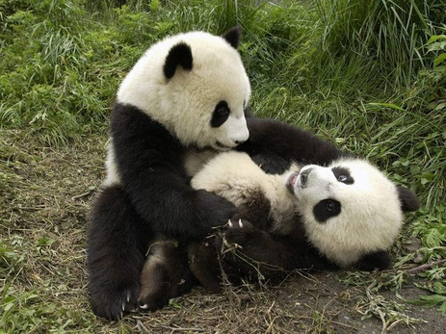
De speeldrift bij jonge beren is sterk ontwikkeld. Ze spelen veel met elkaar, waarbij ze over elkaar heen rollen en elkaar zachtjes bijten. Bij panda’s speelt ook de moeder speelt mee. Dit doet ze kennelijk niet alleen om de jongen rustig te krijgen, zoals bij andere beren vaak het geval is. Er is meerdere malen waargenomen dat de moeder haar jongen doelbewust wakker maakt om met ze te spelen.

Spelende jonge panda’s

Soms wagen de jongen zich in het spel te ver van de moeder. Bedreigd door hun soortgenoten redden ze zich dikwijls door in bomen of op rotsen te klimmen. Later, door toegenomen gewicht en leeftijd, neemt deze vaardigheid af.
Als de jongen van de bruine beer 1jaar oud zijn, wegen ze 90kg.

- Het berengezin
Alleen moeder en kind leven enige tijd samen. Door hun lange binding met hun moeder en hun langzame ontwikkeling kunnen berenjongen het gedrag van hun moeder goed bestuderen en overnemen. Dat speelt een belangrijke rol bij het zelfstandig voedsel zoeken. Een groot deel van het gedrag van beren is aangeboren, intuïtief. Toch hebben ze de bescherming en zorg van de moeder heel fel nodig.

In leefgebieden waar weinig voedsel is, en de beren een overwegend vegetarisch bestaan leiden, waar berinnen minder melk produceren en de winterrust tot 7 maanden kan duren, blijven de jongen bij de moeder tot ze vier jaar zijn. In tegenstelling tot de bruine beren en ijsberen blijven de zwarte beertjes maar één jaar bij de moeder.

Het sterftecijfer onder jonge beren is heel hoog. Berenmoeders, en dan vooral zij die voor het eerst zogen, springen vaak heel zorgeloos om met hun jongen: dragen nog geen verantwoording, onderschatten gevaar en treffen geen voorzorgsmaatregelen.

- Op eigen poten staan
Dit samenleven tussen berin-jongen stopt plots, op zijn laatst in de derde zomer, als de berin hen begint te verstoten. Dit agressieve gedrag van moeder ten opzichte van haar jongen wordt waarschijnlijk opgewekt door een natuurlijke stijging van de hormoonspiegel. En ja, enkele weken daarna wordt zij al benaderd door bronstige mannetjes.

De jongen staan er dan alleen voor, en in deze fase zijn de ‘jongen’ heel kwetsbaar: zonder toezicht en bescherming, lichamelijk nog niet volgroeid en zonder leefgebied. Soms trekken de jongen nog een poosje met elkaar op, maar dit verandert als ze geslachtsrijp worden.
Het sterftecijfer onder de volwassen bruine beren is laag (< 5%). Bij jonge beren is het heel wat anders. In berenrijke gebieden (dus met veel concurrentie) haalt 1/3 de leeftijd van 2 jaar niet. Nog eens 15 tot 20 % sterft voor het 3de jaar, en 25 tot 30 % die door hun moeder tot zelfstandigheid worden aangezet, worden nooit volwassen. De grootste doodsoorzaak zijn andere beren en de gevolgen van ondervoeding.

- oude beren
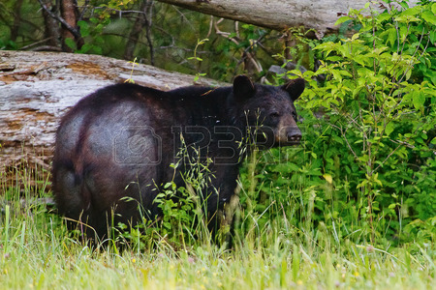
Beren worden in het wild tot 30jaar oud, in gevangenschap (onder optimale omstandigheden) zelfs 45 jaar (afhankelijk van het soort beer, zie onder). Zij hebben vaak last van artrose en bewegen zich heel stijf en langzaam. Hun vacht krijgt een schurftachtig uitzicht, hun oren gaan afhangen, hun kop staat vol littekens, en zij hebben bruingele afgesleten hoektanden.
Er worden vrijwel nooit oude, gestorven beren gevonden. Of hun skeletten. Zij worden dikwijls door hun soortgenoten opgegeten, of sterven in hun winterhol en komen niet meer tevoorschijn.
Oude, kale zwarte beer

Beren en mensen
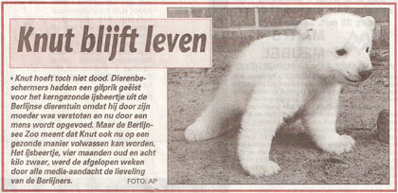
Tegenwoordig hebben mensen een tegenstrijdige kijk op beren. Aan de ene kant zien ze hen als de aandoenlijke knuffelbeer die hun bed deelde toen ze klein waren. Als het ijsbeertje Knut dat een ware stormloop naar de Berlijnse Zoo teweeg bracht. Zelfs volwassen beren roepen door hun pluizige vacht en hun waggelgang vertedering op. Beren beroeren het kind in ons.

Aan de andere kant is de beer een gevaarlijk roofdier dat in onze voortuin binnensluipt en irrationele angsten oproept. Denk maar aan de hetze rond de bruine beer Bruno in Duitsland. Slechts weinig mensen zagen deze bruine beer als het symbool van herstel van de natuur. Bruno betekende een kans om de bruine beer weer te introduceren. In plaats van hem te doden, hadden ze hem een zendertje kunnen omhangen en observeren. Ze hadden hem kunnen wegjagen van de mensenwereld. Maar nee. Een echte kogel dan maar.

In andere werelddelen heeft de mens geleerd in de buurt van beren te leven, en heeft de beer zich op zijn beurt aangepast aan de mensenwereld. Hij gebruikt wegen en paden door de mens aangelegd, hij doet zich te goed op vuilnisbelten…

Het aanpassingsvermogen van beren gaat ver. Aan de watervallen in Alaska zijn er beren die zich gespecialiseerd hebben in het stelen van de vis aan de haak. Nog voor de zalmen en regenboogforellen in de visnetten van de vissers belanden, hebben de beren de vis al te pakken. Voor de verblufte vissers eten zijn hun prooi smakelijk op. Er zijn beren (echt waar!) die horen aan het geluid van de molen van de hengel dat er een kleine of grote vis aan de haak hangt…

- Beren kijken
De grootste fout die de mens in de omgang met beren maakt, is zijn gevoelsleven en denkpatroon projecten op het leven en denken van de beer. Daaruit conclusies trekken is gewoon fout. De mens is een sociaal en emotioneel wezen. De beer niet. Veel beter is het aan de mens om zich af te vragen: ‘Waar ziet de beer mij voor aan?’ en zo in te spelen op de beer. Is de beer opgewonden, bang? Ziet hij mij als een passant, of als een vijand, een indringer of een gevaar?

Vijandigheid komt zelden voor. Er zijn natuurlijk gevallen bekend van mensen die zijn aangevallen (en in het slechtste geval: gedood), maar deze zijn niet representatief. Op enkele uitzonderingen na is het hier dan ook het gedrag van de mens die de oorzaak was: een slapende beer verrassen, storen tijdens het eten, of iets bij hebben met een geur (bijv. lippenbalsem, tandpasta…). Of de mens probeert een beer op een vuilnisbelt of van tussen het vee te verdrijven… in de ogen van de beer probeert de mens gewoon de beer zijn buit af te nemen. Dat laat hij niet toe.

- Een hongerige buurman
In heel Noord-Amerika worden jaarlijks 6 mensen door bruine beren gedood. Veel natuurlijk, maar in het verkeer sterven er zoveel meer. Deze ongelukken zijn te wijten aan situaties waarin mens en beer (meestal door onverstandigheid van de mens) tegenover elkaar komen te staan. Maar over het algemeen zijn de beren heel schuw en ontlopen ze mensen die zichtbaar aanwezig zijn.

Zogenoemde ‘probleem’ beren komen overal voor in Noord-Amerika waar de mens zich in de buurt van de wildernis gaat vestigen, en beren zich (deels) met zwerfvuil kunnen voeden. Daar worden deze dieren niet meteen doodgeschoten, maar met rubberkogels, vuurwerk en traangas weggejaagd. Het wordt de dieren aangeleerd dat leven dichtbij mensen stress, angst en pijn veroorzaakt. Dankzij hun goede geheugen en intelligentie leren ze hun lesje snel. Beiden doen er hun voordeel bij.

In graanbouwgebieden van Canada en de US richten zwarte beren aanzienlijke schade aan. Ook in nationale parken en in de voorsteden zijn zwarte beren soms een probleem geworden. Dankzij hun goede neus komen zij dicht bij de bewoonde, lekker geurende wereld. Dat heeft al tot incidenten geleid. Indianen zeggen dat het enige voorspelbare aan een zwarte beer, zijn onvoorspelbaarheid is. Het leidt inderdaad vaker tot conflicten tussen mens en zwarte beer, deels omdat hun leefgebied overlapt.

- Panda’s in nood
De reuzenpanda wordt tegenwoordig beschouwd als een sterk bedreigde diersoort door het verloren gaan van zijn habitat en de beperktheid van zijn dieet (bamboe, bamboe en nog eens bamboe), waardoor hij niet op ander voedsel kan omschakelen als de omstandigheden tegen zitten.

Net als andere bedreigde dieren wordt de panda in dierentuinen gefokt, maar de resultaten vallen tegen omdat de beer zich in gevangenschap slechts zelden voortplant.

Panda’s worden door de Chinese overheid uitgeleend aan dierentuinen, maar beschouwen de beren als staatseigendom. De Chinese wet stelt daarnaast dat alle in het buitenland geboren nakomelingen van de reuzenpanda ook Chinees staatseigendom zijn.
Een dierentuin die panda's in gevangenschap wil houden moet de Chinese regering veel huur betalen. De Zoo Atlanta betaalt ongeveer twee miljoen dollar per jaar om de dieren te mogen verzorgen. Onder deze regeling verblijven Hao Hao en Xing Hui sinds 2014 in Pairi Daiza.

Het is niet precies bekend hoeveel panda's er nog leven in het wild, maar het zijn er niet meer dan 2500 volgens de meest positieve schattingen.

De reuzenpanda wordt zo sterk bedreigd dat sommige biologen menen dat het zinloos is om nog langer pogingen te ondernemen het dier voor uitsterven te behoeden. Het geld dat jaarlijks aan het fokken van de dieren wordt uitgegeven zou beter aan andere dieren kunnen worden besteed die een veel grotere kans maken om uitsterving te voorkomen.

- Red de beren
In de afgelopen honderd jaar zijn de verspreidingsgebieden van vrijwel alle grote beren enorm geslonken. Hoofdoorzaak is de vernietiging van hun leefgebied door de mens. Dankzij beschermende maatregelen zoals nationale parken, een gecontroleerde jacht en bosbouwprojecten zijn enkele berenpopulaties stabiel gebleven of vertonen zelfs een lichte groei.

In Europa beginnen de berenpopulaties weer te groeien. De mens zorgt voor reservaten en corridors om hen voldoende ruimte te geven. Over het algemeen kan men zeggen dat in de landen waar de bruine beer nooit volledig werd uitgeroeid, de bevolking en het bestuur zich constructiever opstellen, en actiever zoeken naar oplossingen voor het (samen)leven met deze grote roofdieren.
Optimistisch gesteld: omdat de populatie bruine beren in de Alpen toeneemt, moeten de beren op zoek naar nieuwe leefgebieden. Misschien dat de bruine beer dan, met name in Duitsland, weer terugkeert… Laat hen dan ‘de fout met Bruno’ niet meer maken…

In de nationale parken van Noord-Amerika en Canada gelden eigen wetten voor de omgang van mensen met de natuur. Het is zelfs zo dat de beren daar absolute voorrang hebben, ook op de weg. En als het parkbestuur weet heeft dat een beer een grote prooi gevangen heeft, mogen de bezoekers er niet meer in, om de beer niet te storen en te vermijden dat hij agressief reageert.

De natuurlijke vijanden van de Aziatische zwarte beer zijn de tijger en de wolf. Een grotere bedreiging voor zijn voortbestaan is echter de mens. In de meeste landen verdwijnt de Aziatische zwarte beer, door het verdwijnen van zijn leefgebied door houtkap, uitbreiding van de landbouw, uitbreiding van stedelijke gebieden, erosie en wegenbouw, alsmede stroperij en de commerciële jacht.

De ijsbeer heeft geen andere natuurlijke vijanden dan de mens. De traditionele jacht door poolvolkeren als de Inuit bracht tot ver in de 20e eeuw de populatie niet in gevaar.
Er is echter in de bergen van Oost-Groenland gebleken dat er veel schadelijke stoffen (zoals pcb’s) in het milieu terecht kwamen. In 1973 kwam het verdrag tot bescherming van de ijsbeer tot stand. De jacht op het dier werd verboden met uitzondering van de traditionele jacht met traditionele middelen. Ook de handel in ijsbeerbont werd aan banden gelegd. Sinds 2006 staat de ijsbeer als "kwetsbaar" op de Rode Lijst
Het dier wordt vaak als symbool gebruikt in acties rond de opwarming. Het poolijs ontstaat steeds later en smelt steeds vroeger, waardoor het dier niet genoeg tijd heeft om op het ijs te jagen en er zijn jaarlijkse vetreserves aan te leggen. Sommige ijsberen lijken zich echter aan te passen aan de nieuwe situatie door op ander voedsel over te schakelen.

Leefgebied
Beren hebben een heel groot leefgebied (nodig), omdat ze zo groot zijn en veel honger hebben. Bij een beer spreekt men niet zo gauw van een territorium, maar een leefgebied. Elke beer heeft zijn eigen leefgebied, en dit gebied kan heel groot zijn. Op de noordelijke toendra’s kan zo’n gebied 500 km² groot zijn. Deze gebieden zijn niet strikt afgebakend. Indringers worden doorgaans genegeerd, en nauwelijks verjaagd. Wat op zijn minst merkwaardig is. Bij voedselschaarste durven er gevechten ontstaan , waarbij de verliezers doorgaans wegtrekken.

Beren hebben een groot aanpassingsvermogen. Zij kunnen leven in verschillende biotopen: in bossen, in bergen, in de toendra’s van het poolgebied tot rond de zuidelijke breedtegraden. Drie aspecten spelen in het voordeel van de beer bij zijn verspreiding:
- hij is het grootste landroofdier en heeft (bijna) geen natuurlijke vijanden
- gebit van een alleseter
- stevige maag om zowel vlees als planten te verteren.
De ijsbeer leeft verspreid over alle drijfijsgebieden van de Noordelijke Ijszee. Hij leeft op ijsvlakten die constant bewegen, door de stroming en de wind.

Beren in folklore en verhalen

In sprookjes en legenden staat de beer voor kracht, ongenaakbaarheid en onafhankelijkheid. Hij is de wijze, de slimme die situaties oplost, en nooit de kwade… tot hij in het vaarwater van de mens kwam.
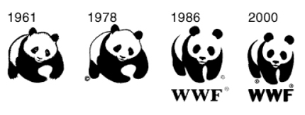
De panda wordt veel gebruikt als mascotte. Het bekendst is de panda als het logo van het World Wide Fund for Nature.

De reuzenpanda speelt ook een rol in folklore. Een Chinees sprookje verhaalt over het ontstaan van de witte en zwarte kleuren van de panda. Panda's hadden toen alleen zwarte poten en een witte kop. Na de dood van een klein meisje wreven de beren de tranen uit hun ogen en omhelsden elkaar zodat de zwarte kleur van de poten rond de ogen respectievelijk oren werd aangebracht.

De holenbeer was een ware gigant en stierf lang geleden uit. Hij had ruim 30% meer lichaamsmassa dan de huidige grootste beren en kwam voor in de ijsvrije streken van Europa en in Voor-Azië. Hij dankt zijn naam aan het feit dat veel skeletten gevonden zijn in holen waarin hij kennelijk overwinterde. In de middeleeuwen dachten de mensen dat een dergelijke enorme schedel alleen maar van een draak afkomstig kon zijn… Zo ontstond de sage van een vuurspuwende draak die in een hol woonde.

Professor op stap met studenten aangevallen door beer
20/04/16 - 11u18 Bron: The Washington Post 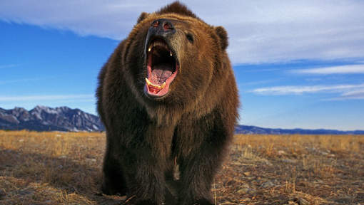© thinkstock.
Een professor die in Alaska met zijn studenten op stap was in de bossen werd er aangevallen door een beer. De 35-jarige Forest Wagner raakte ernstig gewond aan een been, meldt de politie.
Volgens de krant Washington Post was de professor met twee assistenten en een tiental studenten op stap toen ze plots het pad kruisten van een beer met twee jongen. Na de aanval rende een student de Mount Emmerich af tot hij verbinding had om te bellen. Een helikopter vloog naar de plek en pikte de onfortuinlijke professor op. De man verkeert nog altijd in kritieke toestand. Toen hij in de helikopter geschoven werd, dook de beer weer op. Een boswachter bleef bij de studenten die op hun beurt met een helikopter geëvacueerd werden.
"Forest, zijn assisten en de studenten hebben zich gegeven de omstandigheden voorbeeldig gedragen", aldus een collega van Forest. "Ze hebben hun opleiding over het leven in de wildernis en hun medische training meteen in de praktijk toegepast. Ze werkten samen en reageerden gepast en snel. Ik ben erg trots op hen."
De veiligheid van de bergexcursies werd al in vraag gesteld toen vorig maand studenten van een andere unief in Alaska zich lieten verrassen door een lawine.

Bedenkingen van mezelf
- Zij komen te dicht bij een berin met jongen. De berin ziet hen als een bedreiging voor de jongen, en valt aan.
- De berin en jongen komen net uit hun winterslaap, en willen maar één ding: ETEN! Een weerloze groep mensen die hun pad kruist, ruikt lekker… en smaakt het misschien ook.

Soorten beren

In Noord-en Zuid-Amerika leven vier soorten beren die tot de echte beren (Ursus) gerekend worden: de bruine beer of grizzly beer, de Amerikaanse zwarte beer, de ijsbeer en de bril-of Andesbeer.

- De bruine beer of grizzlybeer (Ursus arctos)
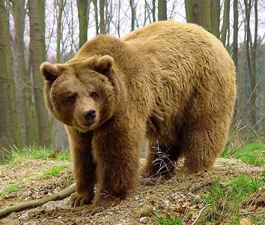
Bruine beren die in het binnenland leven, worden in Noord-Amerika grizzly genoemd. Dit betekent niets anders dan ‘grijze’.
Grootte: sterk afhankelijk van het verspreidingsgebied (lees: het voedselaanbod, de temperatuur…). Heeft een schouderhoogte van 90-160 cm, en meet rechtopstaand 160-300 cm.
Kenmerkende bochel op de rug (zie foto blz 10)
Gewicht: eveneens sterk afhankelijk van het verspreidingsgebied: vrouwtjes 80-250kg, mannetjes 140-550 kg.
Levensverwachting: 25 tot 40 jaar.
Voortplanting: paartijd van mei tot juni, met een vertraagde innesteling van de eicel. Draagtijd (met eirust ): 7-8 maanden, maar de foetus groeit maar zo’n 60 dagen. Gemiddeld 1-4 jongen.
Voedsel: omnivoor, eveneens sterk afhankelijk van het leefgebied.
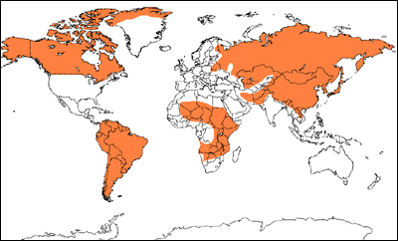
Leefgebied: kusten, open toendra’s, lichte taigabossen, middel- en hooggebergte (tot 3500m).
Verspreiding: noordelijk halfrond, Noord-Canada, Alaska, Siberië, Himalaya, Centraal-Azië, Scandinavië, Zuidoost-Europa. Wereldwijd ongeveer 185000 tot 200000 exemplaren.

- De Amerikaanse zwarte beer of baribal (Ursus americanus).
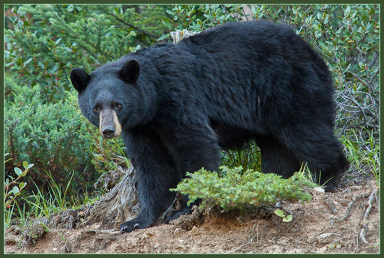
Platter voorhoofd, de klauwen aan voor-en achterpoten zijn korter maar krommer. Kunnen op korte afstanden een zeer hoge snelheid bereiken; zijn uitstekende zwemmers en klimmers. Achtervolgen heeft dus geen zin, op die manier onttrekken zij hen aan nakend gevaar (bv. bruine beren).

Grootte: schouderhoogte 70-90 cm, rechtopstaand 140-180 cm.
Gewicht: vrouwtjes: 50-80kg, mannetjes 60-250 kg.
Levensverwachting: ongeveer 30jaar
Voortplanting: paartijd mei tot juli, draagtijd met eirust: 7-8 maanden, groeitijd foetus slechts 60-70 dagen, zo’n 2-3 jongen per worp. Richt jaarlijks veel schade aan de graanteelt, en hebben leven vaak dicht bij de mensen (picknickplaatsen, vuilnisbelten…) Dit leidt soms tot incidenten
Leefgebied: bossen met een dichte onderbegroeiing, struikgewas. Waagt zich zelden in het open veld.
Verspreiding: grote delen van Noord-Amerika, bijna heel Alaska, Canada (behalve het uiterste noorden), tot aan de bergketens van Mexico. In Noord-Amerika meer dan 700000 exemplaren. Hij kan zich beter aanpassen aan de menselijke beschaving. De zwarte beer is het talrijkst van de beren.

- De ijsbeer (Ursus maritimus)
Aangepaste, heel dichte vacht bestaande uit holle vezels. Kleine oren en staart. Grote poten. Lijkt generische gezien goed op de grizzlybeer.

Grootte: schouderhoogte 140-160 cm, rechtopstaand 200-250cm.
Gewicht: vrouwtjes 150-300 kg, mannetjes 420-600 kg.
Levensverwachting: 25-30 jaar
Voortplanting: paartijd maart tot eind mei; draagtijd met eirust ong. 8 maanden, gemiddeld 2 jongen.
Voedsel: carnivoor, belangrijkste voedsel zijn zeehonden, vissen, zeevogels
Leefgebied: drijf-en pakijsgordels van de Noordelijke Ijszee en de poolkusten
Verspreiding: rondom de Noordpool, ten noorden van Canade, Alaska, Groenland, Spitsbergen en het Russische poolgebied. Wereldwijd zo’n 20000 à 25000 exemplaren.

Naast de bruine beer komen in het zuiden en oosten van Azië nog grote beren voor, als de lippenbeer, de honingbeer, de kraagbeer (de Aziatische zwarte beer) en de reuzenpanda.

- Aziatische zwarte beer of kraagbeer (Ursus thibetanus)
Bijna volledige zwarte beer, met zeer ruige vacht, enkel op de borst is er een geelwitte vlek die lijkt op een kraag, vandaar ook de naam.

Grootte: schouderhoogte 90-110 cm, rechtopstaand 130-190cm
Gewicht: vrouwtjes 65-90 kg, mannetjes 110-150 kg
Levensverwachting: gemiddeld 24 jaar
Voortplanting: de 1ste voortplanting begint meestal rond de leeftijd van 4-5 jaar, de bevruchting vindt meestal plaats in juni of juli, draagtijd duurt 6-8 maanden, de jongen worden tussen november en maart geboren, gem. 1-3 jongen soms zelfs 4!
Voedsel: voornamelijk knollen, eikels, granen, vruchten, bessen, wortels, noten. Maar soms ook een schaap of geit.
Leefgebied: leeft in bosrijke, bergachtige gebieden en in de winter trekken ze naar de lager gelegen gebieden
Verspreiding: Noord Iran tot Zuidoost Azië, Japan en op de Himalaya tot ongeveer 4000 meter hoogte.

- Reuzenpanda (Ailuropoda Melanoleuca)
Beer met typische zwarte vlekken aan de oren, ogen, poten, en schouders. Heeft ook een 6de vinger, waardoor hij een bamboestengel met een hand kan vasthouden.

Grootte: schouderhoogte: schouderhoogte 80-100cm, rechtopstaand 120-180 cm
Gewicht: 60 - 125 kg (in gevangenschap tot 180 kg),
Levensverwachting: gem. leeftijd in het wil: 20 jaar, in gevangenschap 35 jaar.
Voortplanting: plant zich heel moeilijk voort, paartijd duurt 2-3 dagen en vindt maar 1 keer plaats per jaar, draagtijd 5 maanden, 1 jong, zeldzaam een tweeling.
Voedsel: bladeren en stengels van de bamboe
Leefgebied: leven in een koud, vochtig klimaat, De leefgebieden bevinden zich op een hoogte van 1200 tot 3900 meter boven zeeniveau
Verspreiding: in een aantal bamboebossen in de bergen van Centraal-China, ook bekent in de provincies Gansu, Sichuan en Shanxi.(China). Het is een zeer bedreigt dier, er zijn nog maar 1600!! exemplaren.

- Brilbeer (Tremarctos ornatus):
Donkerbruin-zwarte beer met rond zijn ogen een lichte tekening dat een beetje aan een bril doet denken, vandaar ook de naam. Het zijn ook de enigste beren die in Zuid- Amerika en het zuidelijk halfrond voorkomen.

Grootte: schouderhoogte 70-90 cm, rechtopstaand 150-180 cm
Gewicht: vrouwtje 60-90 kg, mannetje 110-140 kg
Levensverwachting: 20-25 jaar
Voortplanting: de paartijd bevind zich tussen april en juni, na een drachttijd van een achttal maanden, worden 1-3 jongen worden geboren. De berin werpt maar om de 2 jaar jongen.
Voedsel: Het liefst eet hij bromeliaharten, deze bloem produceert een overvloed aan suiker als zij bloeit. Verder eet hij vruchten, noten, vijgen, boomschors, zaden, kruiden en honing, ook taaie en stekelige planten. Heel soms eet hij ook een konijn, insecten en muizen.
Leefgebied: leven in het Andesgebergte, tussen 1000 en 2700 m hoogte, langs de westkust van Zuid-Amerika en
Verspreiding: in het westelijke deel van Zuid-Amerika, (het westelijk Venezuela, Ecuador, Peru, westelijk Bolivia, noordwestelijk Argentinië en Panama).

- Lippenbeer (Melursus ursinus)
Deze beer lijkt op de kraagbeer met zijn donkere, ruige vacht en lichte vlek op zijn borst in de vorm van de letter Y of U maar ziet er (nog) warriger uit.

Grootte: schouderhoogte 60-90cm, rechtopstaand: 140-180 cm
Gewicht: vrouwtjes 55-95 kg, mannetjes 80-145 kg
Levensverwachting: 40 jaar
Voortplanting: draagtijd 6-7 maanden, 1-2 jongen per worp
Voedsel: ze eten voornamelijk mieren, termieten en fruit. Om gemakkelijk termietenheuvels of mierenhopen open te kunnen maken heeft de lippenbeer erg grote nagels aan zijn voorpoten. Daarna blaast hij met kracht stof en aarde uit de termietenheuvels en slurpt vervolgens met de buisvormige vooruitgestoken tong de bewoners zo luidruchtig naar binnen, dat het wel 100 meter verderop te horen is! (3)
Er ontbreken 2 snijtanden in de bovenkaak daardoor zit er een opening tussen zijn voortanden,
zo lukt het beter om de termieten uit de heuvel te zuigen.
De beer eet ook bladeren, bloesem, vruchten en honing
Leefgebied: Ze leven voornamelijk in uitgestrekte tropische, beboste, dun bevolkte, bergachtige gebieden en toendra's, die een goede schuilplaats bieden (3)
Verspreiding: leeft voornamelijk in Centraal en Zuid India, Bangladesh, Nepal, Bhutan en Sri Lanka.

- Maleise beer of honinbeer (Ursus malayanus )
Het is de kleinste berensoort met een zwarte vacht met een grote gele of witte sikkel op hun borst. Zijn vacht is opmerkelijk kort en glad. Ze lijken een beetje op honden en blaffen in een gevecht.

Grootte: schouderhoogte 65-85 cm, rechtopstaand 110-140cm
Gewicht: vrouwtjes 40-50 kg, mannetjes 50-65 kg
3Levensverwachting: Over de leeftijd is weinig bekend, maar de schatting is tussen de 20 en 25 jaar.
Voortplanting: de beren paren het hele jaar door, draagtijd is ongeveer 100 dagen, het vrouwtje werp 1-3 jongen per worp, krijgt maar om de 3 jaar jongen. Ze zijn geslachtsrijp vanaf drie jaar.
Voedsel: plantaardig voedsel, zoals palmharten van de kokospalm, honing, nectar van bloemen, fruit, bessen, zaden. Maar ook eieren, mieren, termieten en kleine gewervelde zoogdieren.

Leefgebied: leeft in bosrijke gebieden zoals de tropische regenwouden
Verspreiding: Zuidoost Azië naar Borneo, Java, Maleisië, Sumatra, Thailand en Burma.

- De teddybeer
Teddyberen zijn genoemd naar Theodore 'Teddy' Roosevelt, de bekende Amerikaanse president, welke een groot liefhebber was van de jacht. Omdat hij tijdens een berenjacht weigerde een jong, weerloos beertje dood te schieten werd in de krant een spotprent afgedrukt en kregen pluche beren de naam "teddybeer".
Gedurende vele jaren hebben de Verenigde Staten en Duitsland gedebatteerd over wie de eerste Teddy Bear maakte. Maar eigenlijk maakten beide landen de eerste teddybear. (4)

Wistjedatjes

De berenmutsen, die bij het parade-uniform van de Britse regimenten horen, worden van Canadese zwarte beren gemaakt.

Canada en de VS zijn de grootste uitvoerders van berengal, een goedje dat in de traditionele geneeskunst in Azië een buitengewone geneeskracht toegeschreven krijgt.

Berenogen die in het donker met kunstlicht beschenen worden, reflecteren.

De lippenbeer heeft als model gestaan voor Baloe uit Jungle-Book

Ijsberen zo perfect geïsoleerd zijn dat ze zelf met een infraroodcamera nauwelijks op te sporen zijn. Op de foto is maar één ding te zien: een kegel voor de ijsbeer. Zijn adem.

De naam teddybeer is ontstaan toen de Amerikaanse president Theodore ("Teddy") Roosevelt weigerde een weerloze berenwelp dood te schieten.

Verklarende woordenlijst
Middenoor: holte door trommelvlies afgesloten van de uitwendige gehoorgang
Jukboog: Een beenspang bij zoogdieren aan de zijkant van de kop onder het oog.
Heterodont: als het gebit tanden telt die onderling verschillen.
Homodont: gebit waarvan alle tanden gelijk zijn
Pakijs: een groot gebied met opeengepakt drijfijs
Drijfijs: ijs, dat in de vorm van schotsen, op het water drijft
Paaien: Voortplantingsgedrag van vissen
Glasvezelkabel: Kabeltype waar een optisch signaal (lichtsignaal) doorheen gestuurd kan worden
Opportunist: voordeel willen halen uit een bepaalde situatie.
Moesson: regentijd
Irrationeel: zonder je verstand te gebruiken
Corridor: Een strook land- een gebied liggend tussen twee gebieden, waardoor vervoer van goederen en-of personen plaatsvindt.
Generisch: eigen aan de soort

Bronvermelding

Grizzly beren, uit de serie Dieren in het wild, 2005, uitg. Ars Scrubendi, Etten Leur, 32 pag.
Bruine Beren, 2012, uitg. NBD Biblion, Leidschendam, 30 pag.
Waarom houden beren een winterslaap? Darice Bailer, 2012, uitg. Ars Scrubendi, Etten Leur, 32 pag.
Beren, Valérie Guidoux/Steve Bloom, 2014, uitg. JH Gottmer, Haarlem, 68 pag.
De beer, Andreas Kieling, 2009, uitg. Parragon Books UK, 240 pag.

https://nl.wikipedia.org/wiki/Zoogdieren (1)
https://nl.wikipedia.org/wiki/Predator
https://nl.wikipedia.org/wiki/Roofdieren
https://nl.wikipedia.org/wiki/Beren (2)
https://nl.wikipedia.org/wiki/Reuzenpanda
https://nl.wikipedia.org/wiki/Brilbeer
https://nl.wikipedia.org/wiki/Maleise_beer
https://nl.wikipedia.org/wiki/Lippenbeer
https://nl.wikipedia.org/wiki/Amerikaanse_zwarte_beer
https://nl.wikipedia.org/wiki/Aziatische_zwarte_beer
https://nl.wikipedia.org/wiki/Bruine_beer
https://nl.wikipedia.org/wiki/IJsbeer
https://nl.wikipedia.org/wiki/Cloacadieren
http://kinderenwebhotel.be.previewmysite.com/WO_natuur/images/schedel.jpg
https://nl.wikipedia.org/wiki/Biotoop
http://www.hln.be/hln/nl/959/Bizar/article/detail/2681547/2016/04/20/Professor-op-stap-met-studenten-aangevallen-door-beer.dhtml
https://www.wnf.nl/dieren/dierenbieb-zoogdieren/beren.htm?_ga=1.31376575.1406453442.1462093213
https://matthiasneytdotcom.wordpress.com/beren/beren/zwarte-beer/aziatische-zwarte-beer/
http://www.i-m.co/wgraaf2584/Brilbeer123/informatie-over-de-brilbeer.html
http://www.bearsinmind.org/Beren/Lippenbeer (3)
http://plazilla.com/page/4294973429/hoe-leven-de-honingberen
http://www.teddyberen.eu/tedhist2.htm (4)
http://www.encyclo.nl/lokaal/10155
http://www.bing.com/images/search?q=Mierenegel+&view=detailv2&id=7C82BE3F2E8DE34B775B77F20B854CC436AC9ECE&selectedindex=1&ccid=DJwwj4kO&simid=608010547956613324&thid=OIP.M0c9c308f890e5b79511eaded9ee0f2f3o0&mode=overlay&first=1

